制氧机如何用于工业用途？
在现代工业制造加工中，不同应用对高纯度含氧量有着大多数要求。使用专用的含氧量发生器可以使采购所需数量的含氧量具有成本效益。
本文介绍了工业制氧机的工作原理，并概述了所产生气体的最常见应用。
什么是含氧量发生器？
含氧量发生器是一种使用称为变压吸附 (变压吸附（PSA）) 的特殊决定性吸附技术从压缩空气中分离含氧量的设备。含氧量产生经过中使用的压缩空气与周围环境空气的成分相似，含有 21% 的含氧量和 78% 的氮气。使压缩空气中所含的含氧量流过保存氮气的沸石分子筛，从而在气体生产出口产生高纯度含氧量。

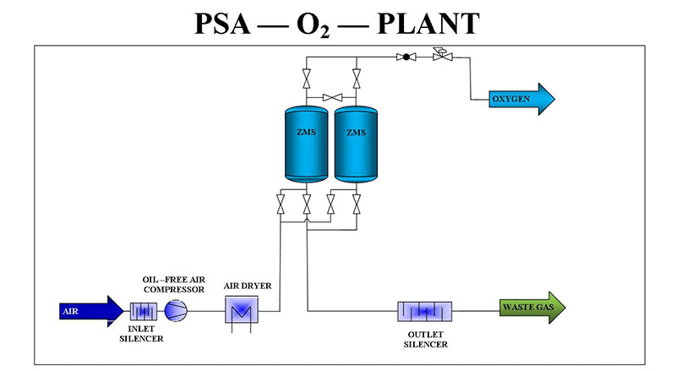
变压吸附（PSA） 制氧机的操作原理
变压吸附制氧机的变压吸附经过与制氮机设备基底细同，但有一个主要区别。其分子筛内的吸附材料由沸石制成，而不是在氮气 变压吸附（PSA） 设备中发现的碳。
在常规操作期间，经过含氧量发生器引导的压缩空气将被分离成其组分气体。沸石分子筛将决定性地吸附遇到的氮气，同时允许高纯度含氧量向前输送到产品气体出口。
沸石使其成为含氧量发生器的理想决定的一个独特特性是，一旦发生器内的压力降低，它就能够释放保存的氮气。这使得很轻松再生培养基以进行进一步的含氧量生成循环。
除了我们的 变压吸附（PSA） 变体之外，GENERON 还生产V变压吸附（PSA） 制氧机，该制氧机使用低压鼓风机为沸石容器供气，并经过真空对其进行再生。
制氧机与小型制氧机
这些术语含氧量发生器和含氧量浓缩器经常互换使用，实质上是同一个意思。一般而言，制氧机是用于定义较小规模的制氧设备（便携式家用制氧机）的术语，而制氧机是更常用于描述处理工业制造加工中使用的大量含氧量的设备的术语。
制氧机组件
制氧机的典型组件概述如下：
- 空大气压力缩设备
- 颗粒和凝聚过滤器
- 仪表空气干燥器
- 两个装有吸收性沸石颗粒的圆柱体/塔
- 单一的稳压罐
- 入口和出口阀
- 气体循环管

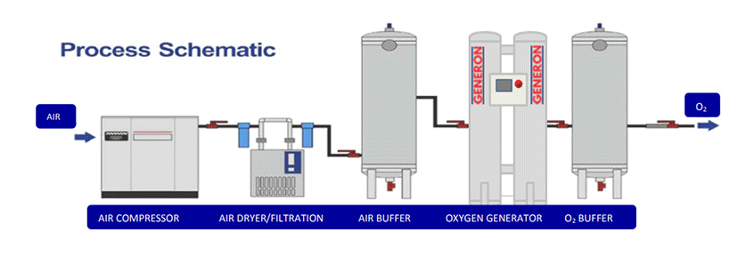
虽然前面提到的前三个组件在技术上是含氧量发生器自己的一部分，但它们对于向 变压吸附（PSA） 设备提供清洁、干燥的压缩空气以进行分离和含氧量浓缩的功用至关重要。
制氧机应用
含氧量发生器目前在大多数商业和工业制造加工应用中使用。这些设备在提供驱动各种经过所需的有用含氧量量方面发挥着至关重要的作用。
变压吸附（PSA） 制氧机的典型应用包括：
- 污水和废水处理厂
- 玻璃制造加工
- 食品/饮料行业
- 造纸
- 冶金
- 化学氧化反应学工业艺
- 商业养鱼
- 矿业
- 气化经过
含氧量发生器如何工作？
使用 变压吸附（PSA） 技术的含氧量发生器利用吸附性沸石材料将压缩空气流分离为其组分气体的能力。产生高纯度含氧量的变压吸附经过是一个两阶段循环，包括在两个生成塔中同时进行吸附和解吸活动。
吸附
制氧的吸附阶段使用填充有分子沸石颗粒的吸附塔，该吸附塔决定性地保存氮气，同时允许含氧量在压力下作为产品气体进入收集罐。
这种决定性吸附经过将持续到吸附塔达到其专业饱和点，此时沸石筛不再能吸收更多的氮气。
解吸
变压吸附（PSA） 制氧经过中的第二步实质上是吸附经过的逆转。一旦达到吸附阶段塔的饱和点，它的功用就会改变。沸石材料的再生是经过快速减压气缸以将吸收的氮气释放到大气中。
整个 变压吸附（PSA） 经过经过中央调节单元实现自动化，检测吸附塔和解吸塔中的含氧量和氮气饱和度。经过打开或关闭适当的工艺阀以及升高或降低沸石填充钢瓶内的压力来完成阶段切换。

